RESIDENCIA VIRGEN DEL PILAR (PULGAR, TOLEDO)

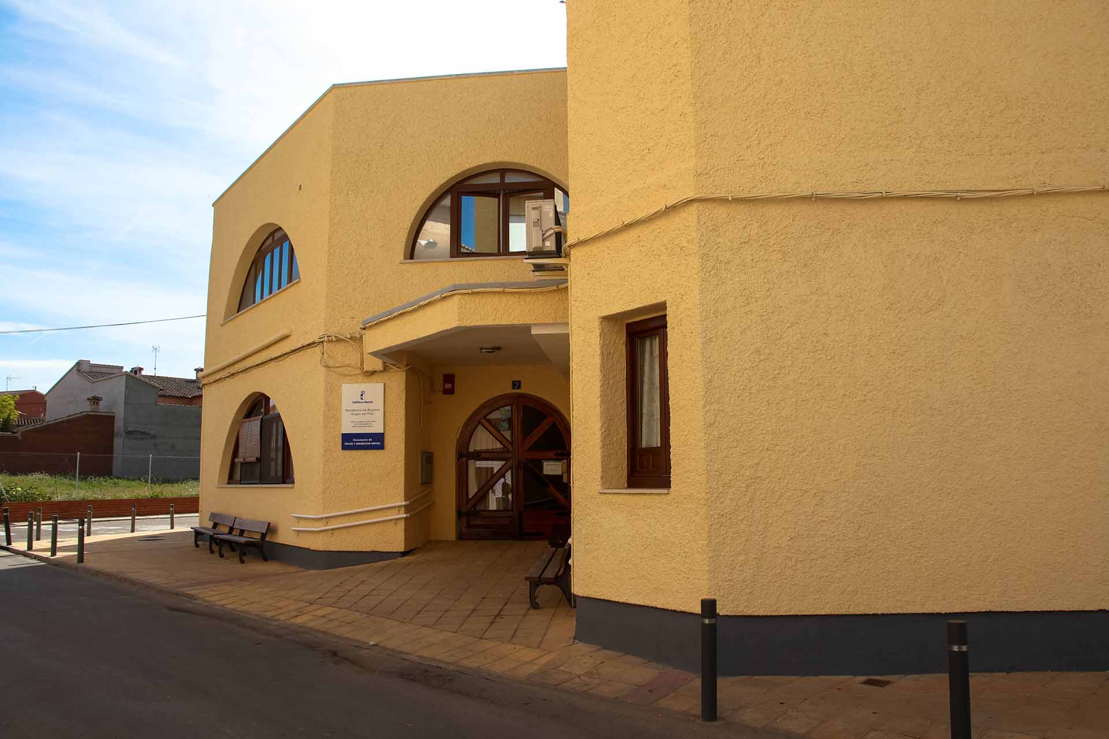

La Residencia Municipal de Mayores Virgen del Pilar de Pulgar está ubicada en la Calle San Sebastián 2 de Pulgar, Toledo, y cuenta con un total de 31 plazas residenciales.

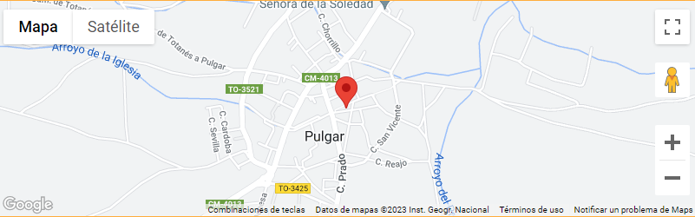
La Residencia dispone de 31 plazas con tipología variada. Las confortables habitaciones son individuales y dobles, con baños debidamente adaptados.El comedor, amplio y luminoso está situado en el centro de la residencia.Dispone de zonas comunes ambientadas de forma diferente creando varios ambientes aunque todos con un aire familiar que no pasa desapercibido.

Los principales servicios de la Residencia Municipal de Mayores Virgen del Pilar de Pulgar son:
- Asistencia individual y personalizada a los usuarios tanto del personal directivo como del resto de profesionales.
- Servicios de asistencia médica.
- Servicio de enfermería.
- Servicio de Gerocultoras.
- Servicio de fisioterapia, con sala de atención y ejercitación completamente equipada.
- Servicio farmacéutico.
- Servicio de podología.
- Realizamos los trámites de recetas con la Seguridad Social o cualquier compañía privada.
- Cocina propia con menús adaptados a las necesidades y condicionantes alimenticios y de nutrición de cada una de las personas.
- Servicios de peluquería.
- Servicio de lavandería
- Actividades diarias.
- Habitaciones climatizadas tanto dobles como individuales. Timbre de llamada. Teléfono. Baño con suelo antideslizante.
- Sala de estar.
- Salón de televisión.
- Sala polivalente.
- Acompañamientos personalizados.
- Servicios de animación socio cultural.
- Terapia ocupacional.
- Respiro familiar.
- Recepción.
- Servicio 24 horas.
Las instalaciones de la Residencia Municipal de Mayores Virgen del Pilar de Pulgar se encuentran adaptadas y libres de barreras arquitectónicas de modo que hacen más accesible el día a día de todos nuestros residentes.

VALORACIONES:
